**Investigar** y **contestar** las siguientes preguntas. ¿Que es un usuario root en Linux? ¿Por qué ubuntu no me deja establecer la contraseña durante la instalación?.

Root es la cuenta de “superusuario” en Unix y Linux. Es la cuenta de usuario para propósitos administrativos y típicamente tiene los mayores derechos de accesos en el sistema. Usualmente la cuenta usuario root es llamada “root”, aunque en Unix y Linux cualquier cuenta con user id 0 se considera cuenta root, sin importar su nombre.

**Investigar y establecer** una contraseña para el usuario root. La misma deberán establecerla **dentro** del sistema operativo instalado en la máquina virtual.

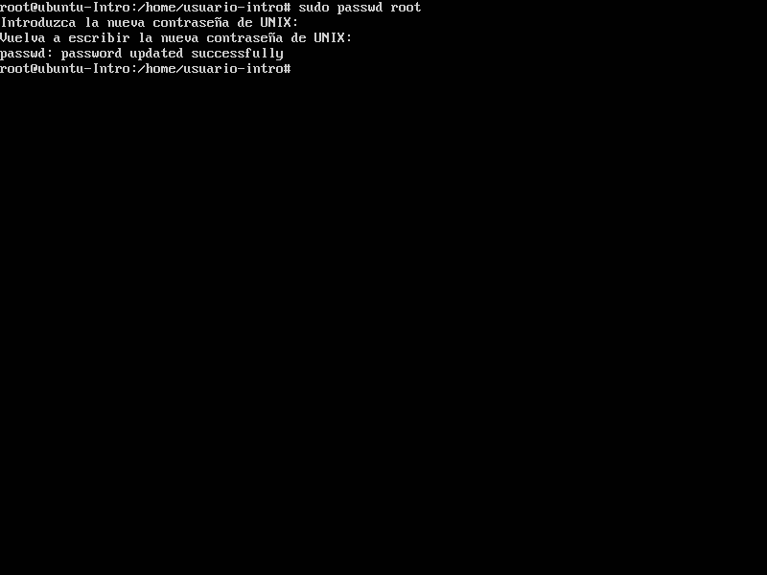

**Sobre la máquina virtual**

Crear una **carpeta** llamada segundaEntrega y un **archivo** llamado resuelto.

Hacer captura de pantalla de los comandos anteriormente ejecutados.

Ejecutar el comando pwd y hacer captura de pantalla.

**Subir** el documento de manera individual en la mochila. 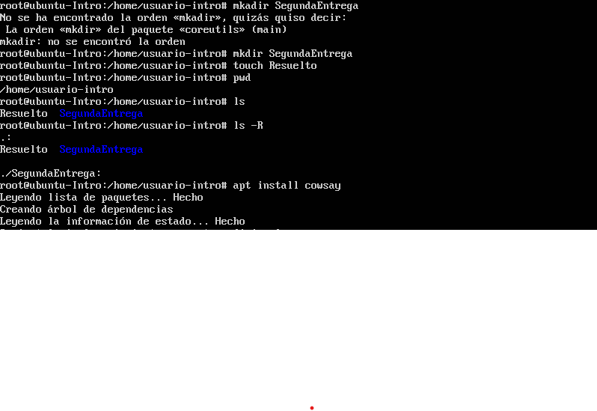

**Opcional:**

* Escribir **en la terminal** el comando **apt install cowsay**.

**Escribir en la terminal** el comando **cowsay “ Hola mundo “**.

Escribir **en la terminal** el comando **sudo apt install fortune**

Escribir en la terminal **fortune.**

**fortune | cowsay**

